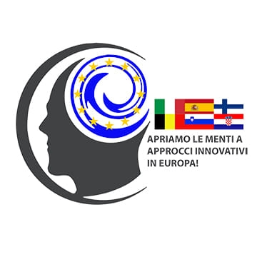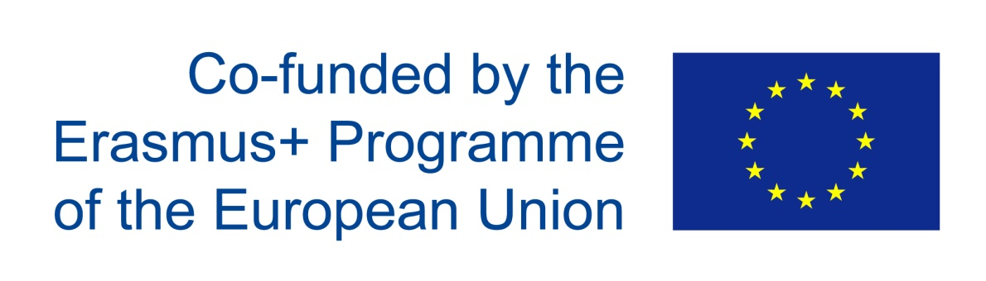

Progetto Erasmus+ per lo staff “APRIAMO LE MENTI A APPROCCI INNOVATIVI IN EUROPA!”- CODICE ATTIVITA’: 2018-1-IT02-KA101-046921.
“MIGRANTS' COURSE: LET'S USE ICT IN TEACHING & LEARNING OF NEWLY-ARRIVED
MIGRANTS” 17-23 OTTOBRE 2021

RELAZIONE PROF.ssa ORNELLA PEGORARO

“MIGRANTS' COURSE: LET'S USE ICT IN TEACHING & LEARNING OF NEWLY-ARRIVED
MIGRANTS” 17-23 OTTOBRE 2021

Il corso di formazione di dattica per migranti con l’uso delle nuove tecnologie , inizialmente previsto dal 2 al 9 Maggio 2020, grazie all’Addendum alla Convenzione, si è svolto inizialmente on line (lead-in course) dal 6 al 27 Aprile 2021 , a cura dell’Ente di formazione Euneos di Helsinki e conclusione in presenza dal 17 al 23 Ottobre 2021:
Al corso, a cui hanno partecipato complessivamente 15 docenti da altri Paesi Europei (Belgio, Spagna, Grecia, CPIA Catania 1), ha avuto l’obiettivo di acquisire metodologie innovative per supportare il processo di insegnamento e l’apprendimento di studenti migranti attraverso strumenti digitali e apps per l’apprendimento linguistico, scambiando buone pratiche e assimilando modelli e modi pratici per supportare l’insegnamento.
I partecipanti, inoltre, hanno frequentato un modulo iniziale in cui è stato presentato il sistema scolastico Finlandese che, come è noto, è tra i migliori al mondo, un modello di innovazione, tecnologia, flessibilità, in cui lo status del docente è riconosciuto come molto importante a livello sociale.
Il corso si è svolto presso il Vocational College Varia, Helsinki/Vantaa, un Istituto professionale di rilievo, diviso in più sedi, con uno staff di 320 unità e 4.600 studenti i quali, grazie a una metodologia basata su un piano completamente personalizzato , con formazione on the job, e ai contatti dell’Istituto con 1.400 aziende del territorio, riescono a accedere al mercato del lavoro subito dopo il diploma o a proseguire gli studi con successo nella misura del 90%.
I partecipanti hanno avuto modo di visitare il College e i suoi Campus(Officine aeronautiche con simulatori di volo, officine per riparazione autovetture, depositi, logistica, palestra, sala parrucchiere, cucina, ristorante, cantieri con case in costruzione, officine elettriche, sale informatiche, falegnameria e lavorazione metalli, ecc.)che offrono agli studenti una straordinaria opportunità di acquisire abilità e competenze spendibili nel mondo del lavoro direttamente a scuola.
All’interno del programma del corso sono state infine effettuate visite culturali all’Isola di SSuomenlinna, Helsinki City Museum e la Biblioteca Centrale Oodi.

Si allegano in apposita cartella personale da conservare agli atti:
- Convenzione con IIS Pertini-Santoni
- Accordo di mobilità con Euneos-Helsinki
- Report obbligatorio inviato tramite la piattaforma Mobility Tool alla Commissione Europea
- Patto formativo
- il diario di bordo(con programma giornaliero dettagliato
- UDA realizzata in classe sulla tematica del corso
- Rassegna stampa
- Biglietti aerei e pullman
- Carte di imbarco
- Attestato originale del corso
- Certificato Europass mobility

Crotone, 10/11/2021 I partecipanti
Prof.ssa Ornella Pegoraro
(Referente Erasmus)

Prof. Alberto Curcio

Relazione prof.ssa Angelina Squillace

18_22 Ottobre 2021
Corso GENERAL ENGLISH c/o am Language Studio (Malta)

FOTO SQUILLACE

Contemporaneamente, si è svolto a Sliema (Malta), presso la scuola di Lingua Inglese am Language Studio, un corso di Lingua Inglese a cui ha partecipato la prof.ssa Angelina Squillace, docente di Tecniche di comunicazione. L’obiettivo del corso è stato quello di migliorare le competenze linguistiche e acquisire nuove abilità per insegnare i contenuti disciplinari in inglese in classe.
Le lezioni si sono basate sulla grammatica, sulla conversazione, sul dialogo inglese tra gli studenti che erano di diverse nazionalità. La scuola era ben organizzata , visto il periodo di covid. Difatti veniva presa la temperatura oltre che le mascherine e il distanziamento e inotre si è controllato il green pass.
Nelle lezioni è stato fornito materiale molto utile per lavorare in classe e a casa.
La docente, altresì, ha effettuato visite culturali a Medina, la “città silenziosa” e antica capitale di Malta e a la Valletta nuova capitale dell’isola.

A tutti i docenti è stato rilasciato, oltre che l’attestato di frequenza, anche il Certificato internazionale Europass Mobilità, che descrive le competenze sviluppate dai docenti nel corso di una determinata esperienza di mobilità.

FOTO FINLANDIA E MALTA

